Скоро Пасха. Замечательный христианский праздник. А давайте устроим в этот день запоминающийся праздник для детей в народном духе. Подойдут любые русские народные игры, и особенно старинные пасхальные игры.



НАСТОЛЬНЫЕ ИГРЫ
Сдувание яйца.
Необходимо подготовить яйцо для игры. Для этого в сыром яйце пробиваем небольшое отверстие и выливаем из него содержимое. Промываем скорлупку изнутри. Здорово, если яйцо будет окрашено или расписано, как полагается настоящему пасхальному атрибуту!
Кладем пустое яйцо в центр стола. Все гости - дети и взрослые - садятся вокруг стола как можно плотнее друг к другу, делясь на две команды. На счет «три-четыре» одна из команд начинает дуть на яйцо. Каждый игрок пытается сдуть его на противоположный конец стола, так, чтобы, в конце концов, оно упало на пол. Вторая команда должна сопротивляться и изо всех сил сдувать яйцо в сторону соперников.
Яичные коллекционеры
Пока вы готовитесь к приходу гостей, малышей можно развлечь, предложив им эту игру. Из белого плотного картона вырезаем 12 яиц и рисуем на них яркие весенние цветочки от одного до двенадцати. Чтобы усилить развивающий эффект игры, можно изображать разные цветы, подписывая их названия.
Яйца раскладываются на столе, цветочками вниз. Каждый игрок по очереди берет по одному яйцу. Тот, у кого на яйце нарисовано больше цветочков, оставляет «трофей» себе. Соперник кладет яйцо с меньшим количеством цветочков обратно на стол и перемешивает яйца-карточки.

ИГРЫ НА СВЕЖЕМ ВОЗДУХЕ
Игра «в каточки»
Веками любимой пасхальной игрой на Руси было катанье яиц. Устраивали эту игру так: устанавливали деревянный или картонный «каток» и вокруг него освобождали ровное место, на котором раскладывали крашеные яйца, игрушечки, незамысловатые сувениры. Играющие дети подходили по очереди к «катку» и катили каждый свое яйцо. Выигрышем становился тот предмет, которого яичко коснулось.
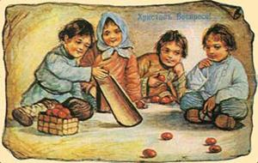

Разбивайки
Один держит в руке пасхальное яйцо острым концом кверху. Второй бьёт «носком» своего яйца.
Чьё пасхальное яйцо разобьётся с обоих концов, тот проиграл. Побеждённый отдаёт своё пасхальное яйцо тому, кто выиграл.

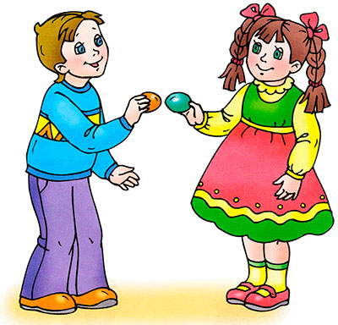

Эстафета
Игроки делятся на две команды. Каждый игрок, держа в руках ложку с яйцом, должен добежать до финиша и вернуться назад, чтобы передать яйцо следующему игроку команды. Выигрывает команда, последний игрок которой вернулся первым.
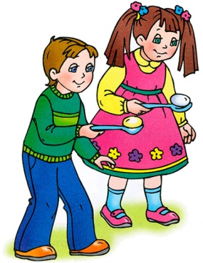
Другие игры
Гуси
Для игры в «Гусей» на площадке на расстоянии 10-15 метров друг от друга чертятся две линии - два "дома". В одном находятся гуси, в другом - их хозяин. Между "домами под горой" живет "волк" - водящий. Хозяин и гуси ведут между собой диалог, известный всем с раннего детства:
- Гуси, гуси!
- Га-га-га.
- Есть хотите?
- Да-да-да.
- Так летите!
- Нам нельзя.
Серый волк под горой
не пускает нас домой.
МДОАУ «ЦРР-детский сад №104
«Золотая рыбка» г. Орска

«ПАСХАЛЬНЫЕ ИГРЫ»

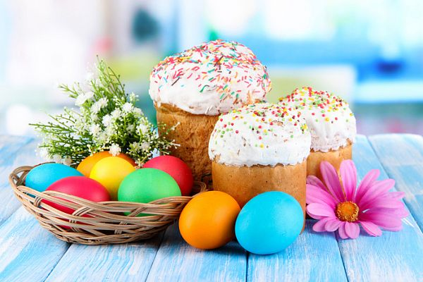

Кто ведущий?
В игре должно участвовать не меньше шести игроков, один из играющих покидает комнату. В это время остальные садятся в круг и выбирают ведущего. Ведущий делает простые движения, например, хлопает в ладоши, мотает головой, трясет кулаками в воздухе и т.д. Остальные игроки должны повторять движения ведущего и как можно быстрее выполнять новые движения вслед за ним.
Теперь игрок, который выходил за дверь, возвращается и становится в центр круга. Его задача - обнаружить, кто ведущий. Это совсем непросто, потому что, пока он смотрит на ведущего, тот не станет делать новых движений. Когда ведущий все же найден, он должен выйти из комнаты, а игроки выбирают нового ведущего.

